МОСКОВСКИЙ ИНСТИТУТ ЭЛЕКТРОННОЙ ТЕХНИКИ

Институт системной и программной инженерии   
и информационных технологий (Институт СПИНТех)

Лабораторная работа № 5

Изучение нейронной сети Хопфилда.

Информационная емкость ассоциативной памяти.

Выполнил:

Артамонова А. Ю. гр. ПИН-44

Проверил преподаватель:

проф., д.ф.-м. н. Рычагов М.Н.

Москва, 2023

1. **Основываясь на материале лекций, а также [1], продемонстрировать вывод соотношения (5.4) из (5.3).**

$y_{k}\left(n\right)=\sum_{l=0}^{n}{w^{l+1}x_{j}(n-l)}$

$$y_{k}\left(n\right)= \frac{D}{1 - DF}[x_{j}\left(n\right)]$$

$$y_{k}\left(n\right)= \frac{w}{1 - wz^{-1}}[x_{j}\left(n\right)]$$

D = $w$

F = $z^{-1}$

$$y_{k}\left(n\right)= {w(1-wz^{-1})}^{-1}[x_{j}\left(n\right)]$$

$${(1-wz^{-1})}^{-1} = w\sum_{l=0}^{∞ }{w^{l}z^{-l}}$$

$$y_{k}\left(n\right)= w\sum_{l=0}^{∞ }{w^{l}z^{-l}}[x_{j}\left(n\right)]$$

Из определения оператора имеем:

$z^{-l}[x_{j}\left(n\right)] = x_{j}(n-l)$,

$$y_{k}\left(n\right)= \sum_{l=0}^{∞ }{w^{l+1}x_{j}(n-l)}$$

1. **Написать программу, с помощью которой вычисляются значения выходного сигнала yk(n) в (5.4). Проанализировать поведение системы с одной обратной связью (рис. 1) для случая w <1 и w ≥ 1 . Как ведет себя система, если w =1 ?**

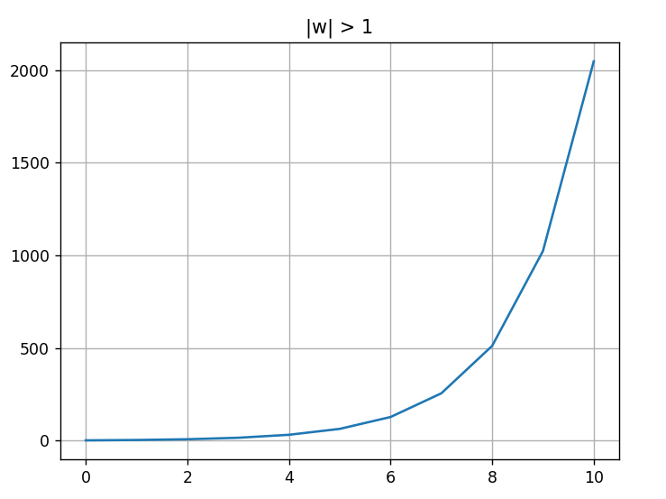

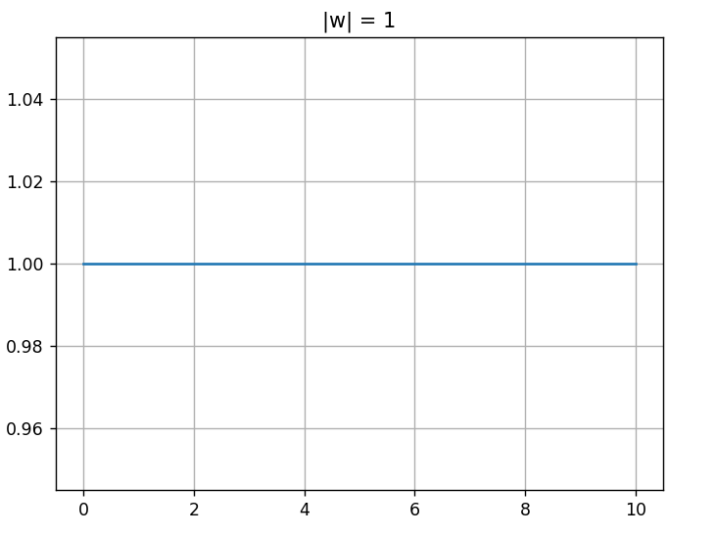

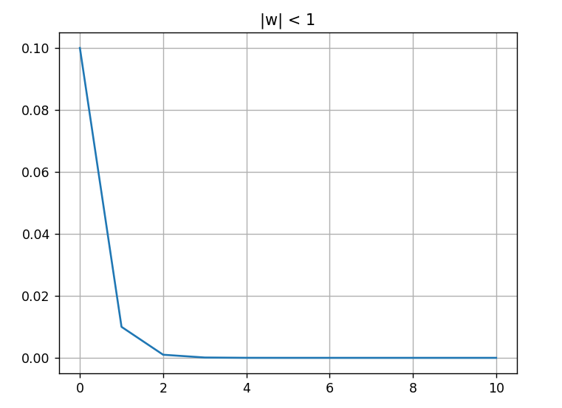

1. **Найдите набор весовых коэффициентов сети Хопфилда W, соответствующий сохранению единственного образца x10 = 510, представленного в биполярной двоичной системе счисления (+1 – активный нейрон, -1 – нейрон, находящийся в выключенном состоянии), т.е. { 1, 1} 2 − + x = [1; -1; 1]. Ответ должен соответствовать архитектуре нейронной сети с количеством нейронов, допускающим запоминание максимального десятичного числа 1510, т.е. { 1, 1} 2 − + x = [1; 1; 1; 1]. Нижние символы соответствуют представлению числа в двоичной биполярной и десятичной системах счисления, а верхние подчеркивают биполярность двоичной системы.**

Для N=4

[ 0 -1 1 -1]

[-1 0 -1 1]

[ 1 -1 0 -1]

[-1 1 -1 0]

**4. Напишите программу-функцию, вычисляющую значения элементов матрицы весовых коэффициентов нейронной сети Хопфилда W, предназначенной для одновременного запоминания нескольких образцов. Входные аргументы функции: N – количество нейронов сети Хопфилда, x – вектор, содержащий образцы для запоминания, размерность которого не превышает N × Mmax. Если количество элементов, представляемых для запоминания, превышает Mmax (см. формулу (5.4)), то функция должна выдавать сообщение об ошибке.**

Для N=3

[ 0 -1 1]

[-1 0 -1]

[ 1 -1 0]

1. **Обработка идеальных входных данных. Изучим способность рекуррентной нейронной сети запоминать и извлекать визуальные образы. Такими образами могут, в частности, выступать шаблоны цифр от 0 до 9, которые формируются программой digits.m. Вывод отдельной цифры на экран (например, цифры «4») производится командой visualize_number(four) или нескольких цифр одновременно (например, девяти) командой show_digits({zero one two three four five six seven eight}) или командой show_digits(digits), которая отображает все образцы одновременно.**

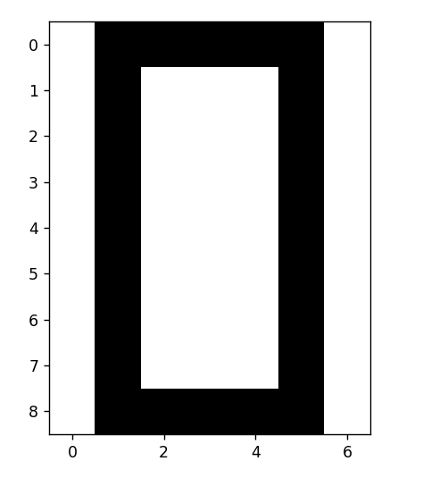 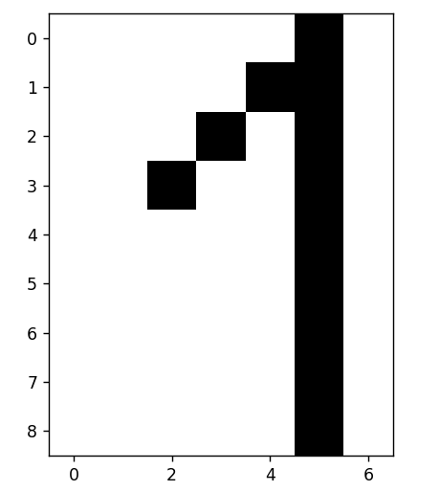

1. **Обработка зашумленных входных данных.Продемонстрировать извлечение элементов фундаментальной памяти при подаче на вход сети Хопфилда зашумленного входного вектора**

